PENERAPAN METODE SILABA DALAM MENINGKATKAN KEMAMPUAN MEMBACA PADA MURID DISLEKSIA KELAS DASAR V DI SD NEGERI
KALUKUANG III MAKASSAR

HASIL PENELITIAN

Diajukan Untuk Memenuhi Sebagai Persyaratan Guna Memperoleh
Gelar Sarjana Pendidikan Pada Program Pendidikan Luar Biasa
Strata Satu Fakultas Ilmu Pendidikan
Universitas Negeri Makassar

Oleh:
SRI ROMADYATI
1245040007

JURUSAN PENDIDIKAN LUAR BIASA
FAKULTAS ILMU PENDIDIKAN
UNIVERSITAS NEGERI MAKASSAR
2018

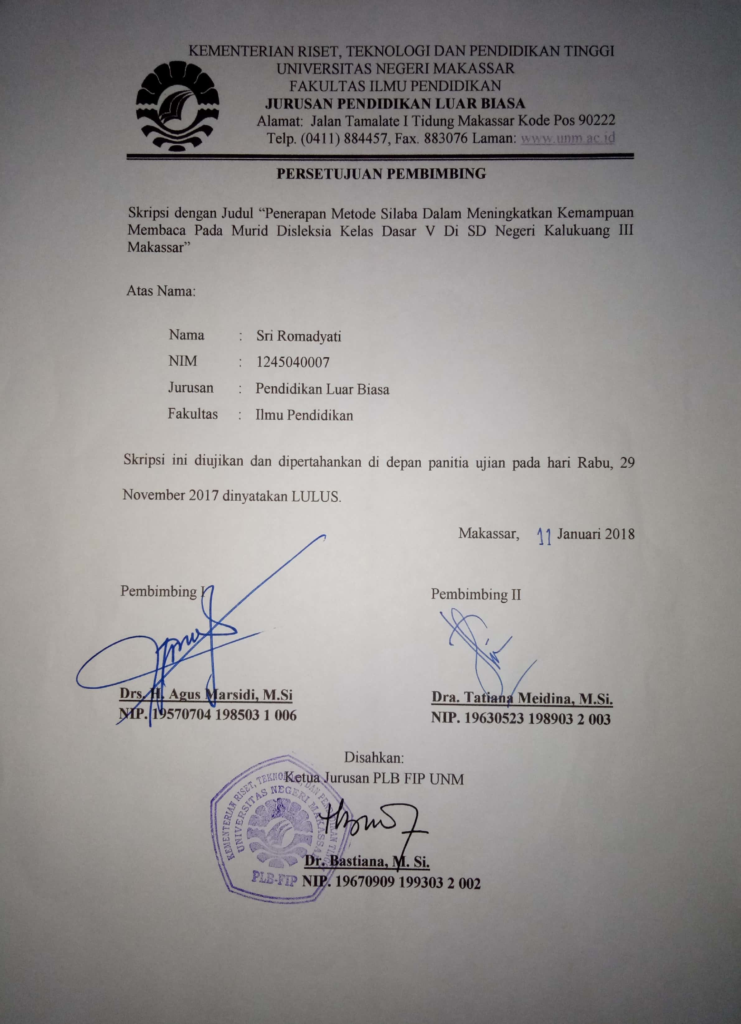
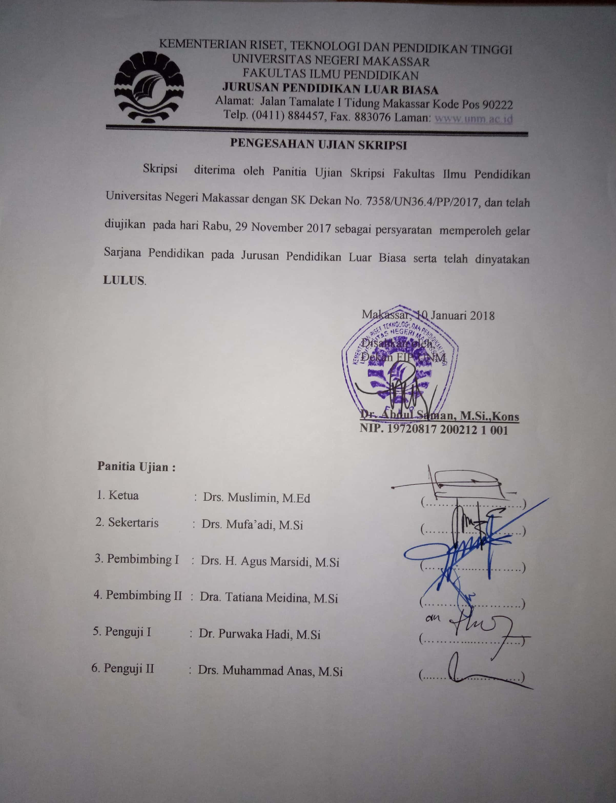
PERNYATAAN KEASLIAN SKRIPSI

Yang bertanda tangan dibawah ini:
Nama : SRI ROMADYATI
Nim : 1245040007
Jurusan : Pendidikan Luar Biasa
Fakultas : Ilmu Pendidikan
Judul Skripsi :Penerapan Metode Silaba dalam Meningkatkan Kemampuan Membaca pada Anak Disleksia di Kelas V SD Negeri Kalukuang III Makassar

Menyatakan dengan sebenarnya bahwa skripsi yang saya tulis ini benar merupakan hasil karya saya sendiri dan bukan merupakan pengambil alihan tulisan atau pikiran orang lain yang saya akui sebagai hasil tulisan atau pikiran sendiri.

Apabila dikemudian hari terbukti atau dapat dibuktikan bahwa skripsi ini hasil jiplakan atau mengandung unsur plagiat,maka saya bersedia menerima sanksi atas perbuatan tersebut sesuai ketentuan yang berlaku.

Makassar, Oktober 2017
Yang membuat pernyataan,

Sri Romadyati
Nim. 1245040007

MOTO DAN PERUNTUKKAN

Jika kesabaran masih ada batasnya maka itu bukan sabar, karena sabar tak
memiliki batas

(Sri Romadyati, 2017)

Kuperuntukkan karya ini,
Kepada orang tuaku, saudara- saudaraku, dan keluarga besar yang telah menjadi motivasi dan inspirasi yang tiada henti memberikan dukungan doa’nya untukku,
Serta sahabat-sahabatku yang selalu membantuku, saling memotivasi dan berbagi keceriaan dalam melewati setiap suka dan duka selama kuliah,dan untuk almamater orange yang selalu jaya dalam tantangan.

Terima Kasih

ABSTRAK

SRI ROMADYATI, 2017. Penerapan Metode Silaba dalam Menigkatkan Kemampuan Membaca pada Murid Disleksia Kelas Dasar V SD Negeri Kalukuang III Makassar. Skripsi. Dibimbing oleh Drs. H. Agus Marsidi, M.Si. dan
Dra. Tatiana Meidina, M.Si. Jurusan Pendidikan Luar Biasa Fakultas Ilmu Pendidikan Universitas Negeri Makassar.

Masalah dalam penelitian ini yaitu seorang murid disleksia yang belum mampu membedakan huruf g, j, dan y pada kelas dasar V di SD Negeri Kalukuang III Makassar. Rumusan masalah dalam penelitian ini adalah “1. Bagaimanakah penerapan metode silaba pada murid disleksia di kelas V SD Negeri Kalukuang III Makassar? 2. Bagaimanakah kemampuan membaca sebelum dan setelah penerapan metode silaba pada murid disleksia kelas V SD Negeri Kalukuang III Makassar ? 3. Apakah ada pengaruh metode silaba terhadap kemampuan membaca pada murid disleksia kelas V SD Negeri Kalukuang III Makassar?”. Tujuan penelitian ini adalah “1. Untuk mengetahui penerpan metode silaba pada murid disleksia di kelas V SD Negeri Kalukuan III Makasssar. 2. Untuk mengetahui kemampuan setelah penerapan metode silaba pada murid disleksia kelas V SD Negeri Kalukuang III Makassar, 3. Untuk mengetaui adanya pengaruh metode silaba terhadap kemampuan membaca pada murid disleksia kelas V SD Negeri Kalukuang III Makassar”. Teknik pengumpulan data yang digunakan adalah tes. Subyek dalam penelitian ini adalah murid Disleksia kelas dasar V. Salah satu teknik penelitian ini adalah eksperimen menggunakan Single Subject Research (SSR) dengan desain A-B-A. Data yang diperoleh dianalisis melalui statistik deskriptif dan ditampilkan dalam bentuk presentase, grafik dan mean. Hasil penelitian menunjukkan bahwa kemampuan membaca murid disleksia sebelum penerapan metode silaba pada murid Disleksia kelas dasar V menunjukkan kategori kurang kemudian kemampuan membaca setelah penerapan metode Silaba pada murid Disleksia kelas dasar V menunjukkan kategori baik dan terdapat peningkatan kemampuan membaca melalui penerapan metode Silaba. Hasil penelitian disimpulkan bahwa penerapan metode Silaba dapat meningkatkan kemampuan membaca pada murid Disleksia kelas dasar V di SD Negeri Kalukuang III Makassar.

PRAKATA

Segala puji dan syukur penulis ucapkan kehadirat Allah SWT pencipta alam semesta atas limpahan rahmat, karunia dan kekuatan yang dianugrahkan kepada penulis.Setiap nikmat waktu, pikiran dan tenaga yang tiada terukur yang diberikan sehingga skripsi ini dapat diselesaikan dari waktu yang telah di targetkan sebelumnya. Shalawat dan Salam semoga senantiasa tercurah kepada junjungan dan tauladan kita, baginda Muhammad Rasulullah SAW.
Sebagai seorang hamba yang berkemampuan terbatas dan tidak lepas dari dosa, tidak sedikit kendala yang dialami oleh penulis dalam penyusunan skripsi ini. Berkat pertolongan dari-Nya dan berbagai pihak yang telah banyak membantu baik secara moril maupun materil serta motivasinya langsung maupun tidak langsung sehingga kendala tersebut dapat diatasi. Oleh karena kesempatan ini penulis mengucapkan banyak terima kasih yang sebesar-besanrya kepada Ayahanda Syahrijal (Almarhum) dan Ibunda Salmiah serta saudara- saudaraku atas segala doa, cinta, kasih sayang, didikan kepercayaan dan pengorbanan untuk Penulis. Tak lupa pula penulis memberikan penghormatan dan penghargaan setinggi-tingginya kepada Drs. H. Agus Marsidi, M.Si sebagai Pembimbing I dan Dra. Tatiana Meidina, M.Si sebagai pembimbing II serta sebagai Sekretaris jurusan Pendidikan luar biasa, semoga Allah SWT melimpahkan rahmat dan hidayahNya sepanjang hidupnya.
Demikian pula segala bantuan yang penulis peroleh dari segenap pihak selama di bangku perkuliahan sehingga penulis merasa sangat bersyukur dan mengucapkan banyak terima kasih kepada :
- Prof. Dr. Husain Syam, M.Tp sebagai Rektor Universitas Negeri Makassar yang telah memberikan kesempatan kepada penulis untuk menuntut ilmu di Perguruan Tinggi yang dipimpin yaitu Universitas Negeri Makassar.
- Dr. Abdullah Sinring, M.Pd. sebagai Dekan FIP UNM yang telah memberikan kesempatan kepada penulis untuk menempuh pendidikan di Fakultas Ilmu Pendidikan yang dipimpinnya.
- Dr . Abdul Saman , M.Si, Kons (PD I), Drs. Muslimin. M. Ed (PD II),
Dr. Pattaufi. S. Pd. M. S (PD III) dan Dr. Parwoto, M.Pd (PD IV)yang telah memberikan layanan akademik, administrasi, dan kemahasiswaan selama penulis menempuh pendidikan di Fakultas Ilmu Pendidikan.
- Dr. Bastiana, M. Si sebagai ketua jurusan Pendidikan Luar Biasa Fakultas Ilmu Pendidikan Universitas Negeri Makassar yang telah banyak membimbing dan memberikan banyak ilmu dan masukan bagi penulis.
- Bapak dan Ibu Dosen khususnya Jurusan Pendidikan Luar Biasa Fakultas Ilmu Pendidikan Universitas Negeri Makassar yang telah banyak memberikan ilmu yang berguna bagi penulis.

- Drs. Djamaluddin, M.Si, sebagai kepala Sekolah di SD Negeri Kalukuang III Makassar beserta guru- guru yang telah memberikan izin penelitian dan memberi banyak bantuan bagi penulis.
- Sahabat-sahabatku tercinta PLB 012 Isnaini Nurun Nisa, Nur Fatimah, Nurwi, Resky Adriana, Darma Kadir, Uun Utami Kadir, Wiwi Pratiwi, Resty Fauzi Amir, Selvi, Nur Fadilla, Zakiya Apriana, Ardiansyah Aras, Fuad Khidayat, Rizky Azjailani, Syamsul Syam,Faudzan Fadris,Muh.Adzan Masri, Nuzul AlQadri, Nurmansyah, Nurhidayat, Ridwan, Nasrullah serta teman kelas C yang telah menyumbangkan ilmu dan fikiran, motivasi, serta semangat yang tak henti hentinya. Serta keluarga besar pendidikan luar biasa Angkatan 2012 yang memberi motivasi dan berjuang bersama-sama selama menjalani pendidikan. Terima kasih telah menemani penulis dengan menjadi sahabat dan saudara terbaik.
- Sahabat- sahabat seperjuangan dalam organisasi BEM Fakultas Ilmu Pendidikan periode 2014- 2015 dan MAPERWA Fukultas Ilmu Pendidikan periode 2014 – 2015 yang telah mengajarkan arti kebersamaan dalam berjuang.
- Semua pihak yang tidak disebutkan namanya satu persatu di sini yang juga telah banyak membantu penulis sehingga skripsi ini dapat diselesaikan.
Akhirnya kepada semua pihak yang telah membantu dan tidak sempat disebut namanya, penulis mengucapkan terima kasih. Semoga segala bantuan, dukungan, dan kerjasamanya dapat menjadi amal ibadah di sisi-Nya. Amin
Wassalamu Alaikum Warahmatullahi Wabarakatuh.
Makassar, Oktober 2017
Penulis

DAFTAR ISI

HALAMAN JUDUL i
PERSETUJUAN PEMBIMBING ii
PERNYATAAN KEASLIAN SKRIPSI iii
MOTO DAN PERUNTUKKAN iv
ABSTRAK v PRAKATA vi
DAFTAR ISI ix
DAFTAR TABEL xi
DAFTAR GRAFIK xii
DAFTAR LAMPIRAN xiii
BAB I PENDAHULUAN 1
- LatarBelakang 1
- RumusanMasalah 4
- TujuanPenelitian 4
- ManfaatPenelitian 4
BAB II KAJIAN TEORI, KERANGKA 6
- Kajian Teori 6
- Konsep Tentang Disleksia 6
- Pengertian Disleksia 6
- Karakteristik Disleksia 8
- Penyebab Disleksia 10
- Tinjauan Tentang Kemampuan Membaca 10
- Pengertian Membaca 10
- Proses Membaca 11
- Manfaat Membaca 15
- Tujuan Membaca 17
- Jenis- Jenis Membaca 18
- Tinjauan Tentang Metode Silaba 22
- Pengertian Metode Silaba 22
- Kelebihan dan Keterbatasan Metode Silaba 23
- Kerangka Pikir 24
- Pertanyaan Penelitian 26
BAB III METODE PENELITIAN 27
- Pendekatan dan Jenis Penelitian 27
- Variabel dan Disain Penelitian 29
- Defenisi Operasional 29
- Subjek Penelitian 30
- Teknik Pengumpulan Data 30
- Prosedur dan Teknik Pengolahan Data 32
BAB IV HASIL PENELITIAN DAN PEMBAHASAN 34
- Profil Subjek 34
- Hasil Penelitian 36
- Analisis Data 40
- Pembahasan 62
BAB V KESIMPULAN DAN SARAN 65
- Kesimpulan 65
- Saran 66
DAFTAR PUSTAKA 67
LAMPIRAN 69
DOKUMENTASI
RIWAYAT PENULIS

DAFTAR TABEL

Nomor Judul Halaman
Tabel 4.1 Data Skor Kemampuan Membaca Kata 37
Tabel 4.2 Data Hasil Baseline 1 (A₁), Intervensi (B) dan Baseline 2 (A₂) 38
Tabel 4.3 Panjang Kondisi Kemampuan Membaca Kata 40
Tabel 4.4 Estimasi Kecenderungan Arah Kemampuan Membaca Kata 43
Tabel 4.5 Kecenderungan Stabilitas Kemampuan Membaca Kata 49
Tabel 4.6 Kecenderungan Jejak Data Kemampuan Membaca Kata 50
Tabel 4.7 Level Stabilitas dan Rentang Kemampuan Membaca Kata 51
Tabel 4.8 Menentukan Perubahan Level Data Kemampuan Membaca 52
Tabel 4.9 Perubahan Level Data Kemampuan Membaca Kata 52
Tabel 4.10 Rangkuman Hasil Analisis Visual dalam Kondisi
Kemampuan Membaca Kata 52
Tabel 4.11 Jumlah Variabel yang Diubah dari Kondisi Baseline 1 (A)
ke Intervensi (B) 54
Tabel 4.12 Perubahan Kecenderungan Arah dan Efeknya pada
Kemampuan Membaca Kata 56
Tabel 4.13 Perubahan Kecenderungan Stabilitas Kemampuan Membaca Kata 57
Tabel 4.14 Perubahan Level Kemampuan Membaca Kata 58
Tabel 4.15 Rangkuman Hasil Analisis Antar Kondisi Kemampuan
Membaca Kata 60

DAFTAR LAMPIRAN
Nomor Judul Halaman
- Petikan Kurikulum 70
- Rencana Pembelajaran Individu (RPI) 71
- Kisi- Kisi Instrument Penelitian 77
- Lembar Tes Kemampuan 79
- Data Hasil Tes Murid 96
- Teori/ Konsep Peubah 98
- Dokumentasi Penelitian 101
- Persuratan 104
- Riwayat Hidup 111

DAFTAR GRAFIK

Nomor Judul Halaman
Grafik 3.1 Prosedur Dasar Disain A-B-A 29
Grafik 4.1 Kemampuan Membaca Kata pada Kondisi Baseline 1 (A₁),
Intervensi (B) dan Baseline 2 (A₂) 39
Grafik 4.2 Kecenderungan Arah Kemampuan Membaca Kata pada
Kondisi Baseline 1 (A₁), Intervensi (B) dan Baseline 2 (A₂) 42
Grafik 4.3 Kecenderungan Stabilitas Kondisi Baseline 1 (A₁) Membaca kata 45
Grafik 4.4 Kecenderungan Stabilitas Kondisi Intervensi (B) Membaca kata 47
Grafik 4.5 Kecenderungan Stabilitas Kondisi Baseline 2 (A₂) Membaca kata 49

